Муниципальное бюджетное дошкольное образовательное учреждение

детский сад комбинированного вида №7 «Ивушка»

г. Минеральные Воды

Консультация для родителей

«Учим ребёнка общаться»

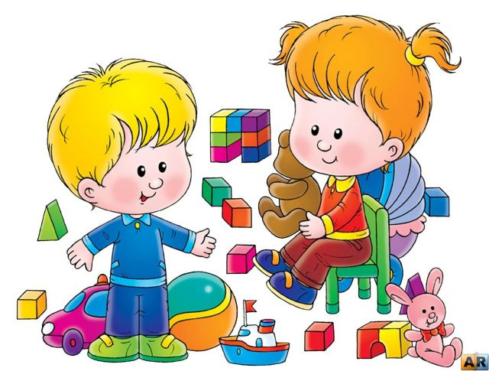

Заведующая МБДОУ детского сада №7 «Ивушка» _______ А.В. Сивиринова

г. Минеральные Воды.
2018 – 2019 уч. год.

Родителям хочется видеть своего ребенка счастливым, улыбающимися, умеющими общаться с окружающими людьми. Но не всегда ребенку самому удается разобраться в сложном мире взаимоотношений с сверстникам и взрослыми. Задача взрослых – помочь ему в этом. Способность к общению включает в себя:
1. Желание вступать в контакт с окружающими («Я хочу!»).
2. Умение организовать общение («Я умею!»), включающее умение слушать собеседника, умение эмоционально сопереживать, умение решать конфликтные ситуации.
3. Знание норм и правил, которым необходимо следовать при общении с окружающими.
Среди причин личностных проблем ребенка могут быть психофизиологические, соматические, наследственные, а также неблагополучные отношения в семье.
Важным компонентом благополучного развития ребенка является формирование его адекватной самооценки, на становление которой большое влияние оказывают родители, зачастую не давая себе отчета в этом (уже с самого раннего возраста). Качества адекватной самооценки – адекватность, находчивость чувство юмора, общительность, желание идти на контакт. Первым кто передает ребенку опыт в непосредственном эмоциональном общении, становятся близкие взрослые, прежде всего мать. Она разговаривает с малышом, используя разные интонации голоса, растягивая звуки. Мать улыбается, протягивая к нему на встречу руки, призывает сделать несколько шагов на неокрепших ножках, обнимает, целует, поглаживает. Ребенок воспринимает эти невербальные послания любви или заботы реагирующего на него, так или иначе. Одни его действия одобряются или поощряются взрослыми, другие – нет: сразу же уменьшается распевная интонация, голос более строгий, угасает улыбка, взрослый укоряюще покачивает головой. Так ребенок получает первый опыт эмоционального общения и первые наглядные действия, представляя о том, как можно и как нельзя вести себя с окружающими. Этот процесс обучения, передача культурного опыта происходит неосознанно не только для ребенка, а чаще всего и для взрослого, который просто реализует свою потребность в общении с малышом, получая от этого радость.
Хорошо если родители выражают свою любовь к ребенку не только в физическом уходе за ним, но и в эмоциональном общении: участливо разговаривают с ним, играют, ласкают его. Хорошо, если в семье царят доверие, доброжелательность, искренняя забота, бережное отношение друг к другу, взаимопомощь. Ребенок растет эмоционально защищенным, уверенным в себе, открытым и общительным. И даже если такой ребенок попадает в конфликтную ситуацию, то он легче справляется с ними собственными негативными переживаниями. Вот такому достаточно благополучному ребенку практически не требуется специальное обучение, хотя и для него оно может быть увлекательным, приносящее новое впечатление, а значит и новый опыт. Ребенок общается с окружающими так, как общаются с ним его родители, он повторяет жесты, мимику, интонации и отношение к людям. Если отношения в семье доверительные, открытые, ребенок впитывает культуру общения из повседневной жизни.
Предложите ребенку следующие ситуации и обсудите с ним каждый из его ответов:
— Твой друг, пробегая мимо, нарочно толкнул тебя, но споткнулся сам и упал. Ему очень больно, он плачет. Что ты сделаешь?
— Друг без разрешения взял твою игрушку. Что ты сделаешь?
— Один мальчик (девочка) постоянно дразнит тебя и смеется над тобой. Как ты поступишь?
— Друг или подруга доверили тебе тайну, а тебе очень хочется рассказать об этом маме, папе или еще кому-нибудь. Как ты поступишь?
— К тебе в гости пришел друг. Вы с ним тихонечко играете в твоей комнате, тут приходит папа и приносит твое любимое мороженое. Как ты поступишь?
Ситуации для обсуждения могут быть самыми разными. Их необязательно придумывать, часто их подсказывает сама жизнь. Проанализируйте случаи, которые произошли с вашим ребенком или с кем-нибудь из его приятелей. Спросите у него, как при этом вел себя он и как вели себя другие дети; обсудите, кто поступил правильно, а кто нет и как еще можно было поступить. Задавая ребенку вопросы, старайтесь незаметно подвести его к правильному решению проблемы, чтобы при этом он поверил, что принял это решение самостоятельно, ведь это так важно для формирования уверенного в себе человека. Это поможет ему обрести уверенность в себе, и со временем он сможет самостоятельно и достойно справляться с возникающими в жизни сложными ситуациями. А вот независимость в суждениях, способность ответственно принимать решения приходит с годами, но эти качества можно сформировать и раньше. Прежде всего научите его критично оценивать собственные поступки. В этом вам может помочь «Барометр доброты». Пусть каждый вечер ваш ребенок отмечает какой поступок он совершил: хороший – «смайлик-улыбка», плохой – «смайлик грусть».В конце недели подсчитайте, каких смайликов больше, попросите его рассказать, когда он поступил хорошо, а когда плохо и почему. Проводите такие беседы спокойно, не повышая голоса, если даже услышанное вам неприятно. Обязательно выясните, что заставило его поступить именно так, а не иначе, и объясните, как нужно было повести себя в данной ситуации. Обязательно похвалите за хороший поступок, за правильное решение.
Для полноценного общения необходимо с самого раннего детства развивать у детей чувство юмора. Люди, умеющие со смехом, улыбкой, шуткой выйти из затруднительного положения, всегда в центре внимания. Они, как правило, живут в ладу с окружающими в любом коллективе — детском, взрослом или разновозрастном. Умение смеяться над собой. Самоирония – прививка от комплекса неполноценности. Быть жизнерадостным – все равно, что быть счастливым. Ведь с чувством юмора часто соседствуют лидерские качества и находчивость, доброта и тактичность, популярность в коллективе и покладистость.
В детстве важнейшим состоянием ребенка является ощущение своей защищенности. Для этого родители должны помочь ему вырабатывать положительную самооценку.
Формирование самооценки ребенка - это то же самое, что и строительство хорошего дома, где особое внимание нужно обратить на заложение добротного фундамента. По мере ежедневного общения с детьми вы можете заметно повысить самооценку ребенка, либо, наоборот, круто ее изменить, причем далеко не в лучшую сторону. Начните развивать ребенка как можно раньше, и тогда он будет готов к преодолению трудностей жизни, ее тернистых тропок и ухабов.

